**Asignatura: Taller de Integración de Software**

**Sección:**

**Nombre del académico:** Igor Alejandro Cáceres Padilla

**Nombre de los integrantes del grupo: Carlos Zuleta, Luis Jiménez, Martin Ardiles, Patricio Koñajagua.**

**Fecha de entrega: 08 de abril 2022**

Recopilación, Análisis y Gestión de Requerimientos

Diseño de la Solución

<<Sistema Gestión de Inventario>>

<<

**Contenido**

I. Introducción 3

II. Casos de Uso 3

a. Casos de Uso De Alto Nivel 4

b. Casos de Uso a Nivel Detallado 4

III. Descripción de Casos de Uso 5

IV. Diagrama de clases 6

V. Diagrama de Secuencia 6

VI. Modelo de Datos 6

VII. Desarrollo del Prototipo 6

VIII. Conclusiones 7

IX. Referencias bibliográficas 7

X. Anexos 7

1. Introducción

En base a los requerimientos seleccionados en su presente proyecto y documentados según la norma IEEE830 (que debe considerar como anexo del presente documento), se deberá confeccionar los siguientes diagramas que permitirán comprender de mejor forma la manera en que estos requerimientos serán plasmados en el sistema solución.

* Diagramas de casos de uso: Alto nivel, detallado y descripción.
* Diagrama de clases
* Diagrama de secuencia
* Modelo de datos
* Prototipo conceptual

1. Casos de Uso

Ilustración Caso de uso: sistema de gestión de inventario.

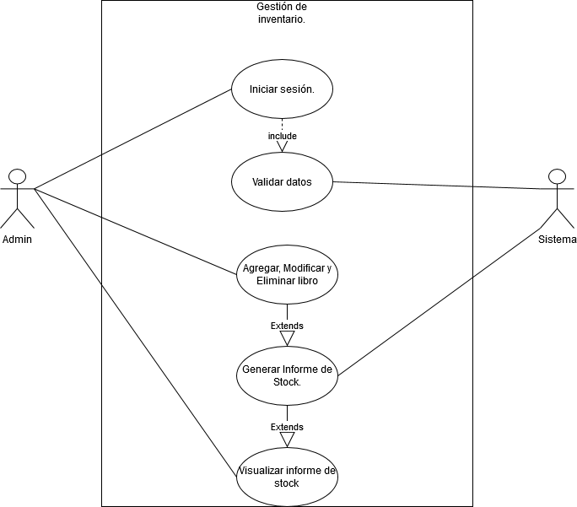

Elaboración propia.

* 1. Casos de Uso De Alto Nivel

Ilustración Diagrama caso de uso de alto nivel.

Administrador(Dueño).

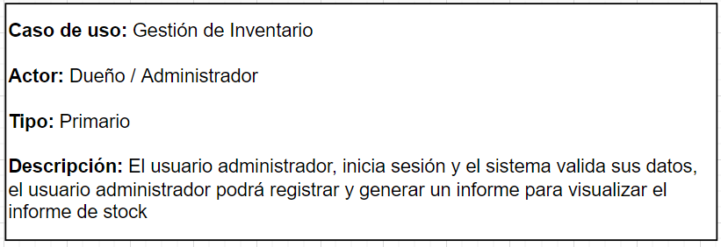

Elaboración propia.

Ilustración Diagrama caso de uso de alto nivel.

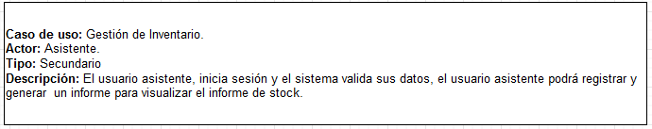

Elaboración propia.

1. Casos de Uso a Nivel Detallado

|  |  |
| --- | --- |
| **Caso de uso** | Sistema de gestión de libros |
| **Actor principal** | Administrador |
| **Ámbito** | Administración y Gestión de libros |
| **Nivel de objetivo** | Usuario Administrador. |
| ***Stakeholders e intereses*** | **Administrador:** Requiere que el sistema de gestión de libro sea lo más eficiente posible en control de inventario y búsqueda de libros |
|  |
| **Precondición** | Administrador habilitado para utilizar la interfaz web |
| **Garantías mínimas** |  |
| **Garantías en caso de éxito** | Se realizará la gestión de libros de forma expedita y administrador podrá ampliar el stock de libros. |
| **Escenario principal de éxito** | **1)** El Administrador indica inicio sesión |
| **2)** El Administrador registra los libros y cantidad de ellos, en el sistema uno a uno a través del lector de código. |
| **3)** El sistema muestra en pantalla descripción del producto, y si está disponible y/o no disponible en área visible |
| **4)** Cuando el administrador ingresa el último libro indica "fin de la actualización" |
| **5)** sistema calcula total de los libros disponible, detallado para generar un informe de stock de libros disponibles para su lectura. |
| **6)** El Administrador consulta a la base de datos, para confirmar la actualización de stock de libros |
| **7)** El sistema emitirá el informe detallado de libros disponibles para su lectura. |
|  |  |
| **Extensiones** | **2a.** Se puede registrar el producto del libro en forma manual digitando el código del libro. |

1. Diagrama de clases

Ilustración Diagrama de clases: Caso sistema de gestión de inventario.

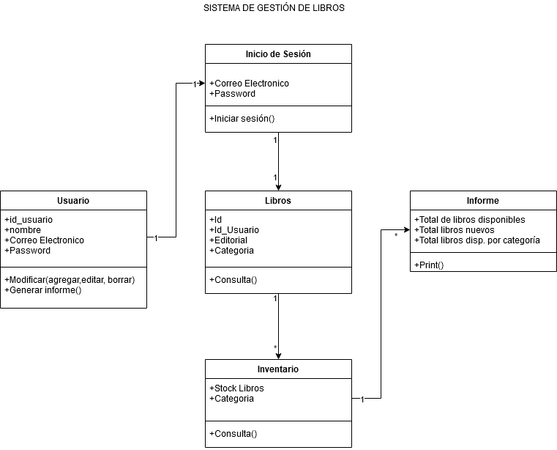

Elaboración propia.

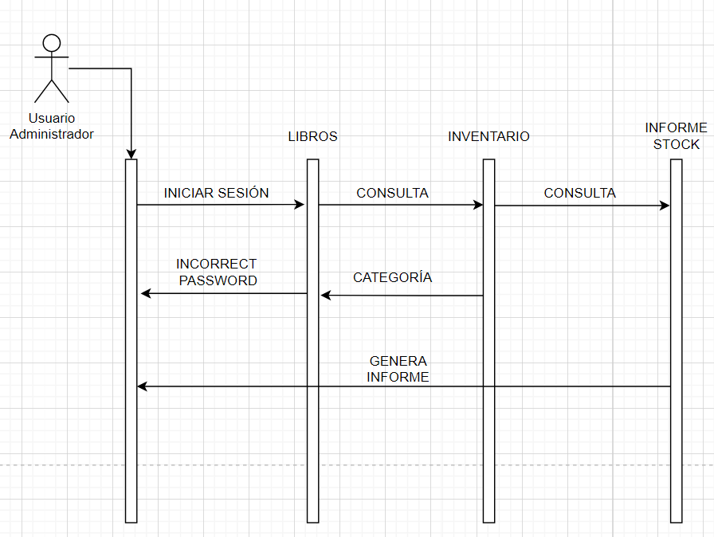

1. Diagrama de Secuencia

Ilustración Diagrama de secuencia.

Elaboración propia.

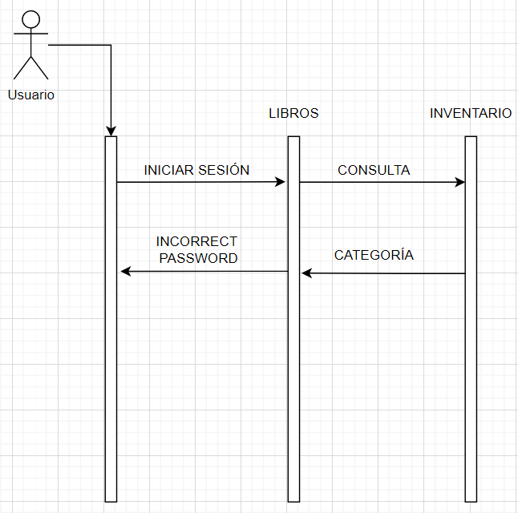

Elaboración propia.

1. Modelo de Datos

Ilustración Modelo de datos lógico.

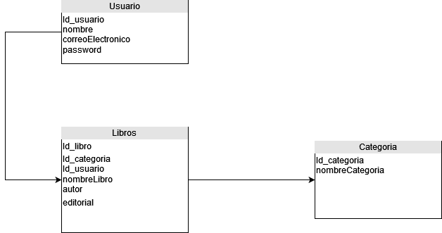

Elaboración propia.

Ilustración Modelo de datos físico.

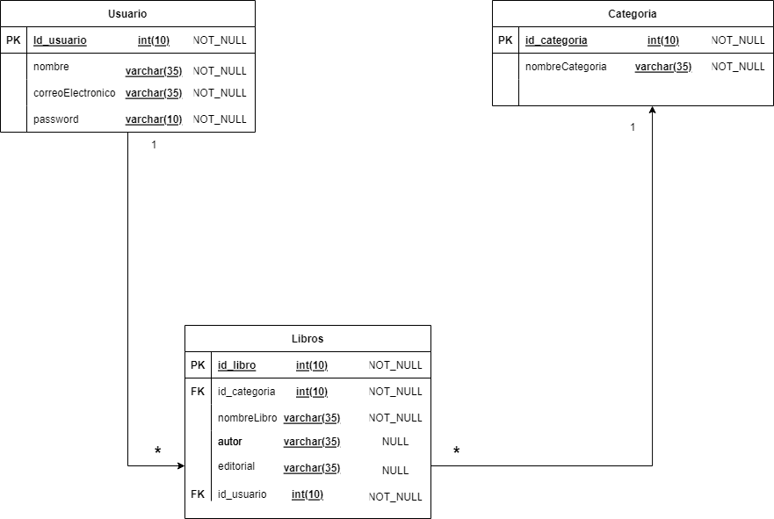

Elaboración propia.

1. Desarrollo del Prototipo

Ilustración Página inicio de sesión.

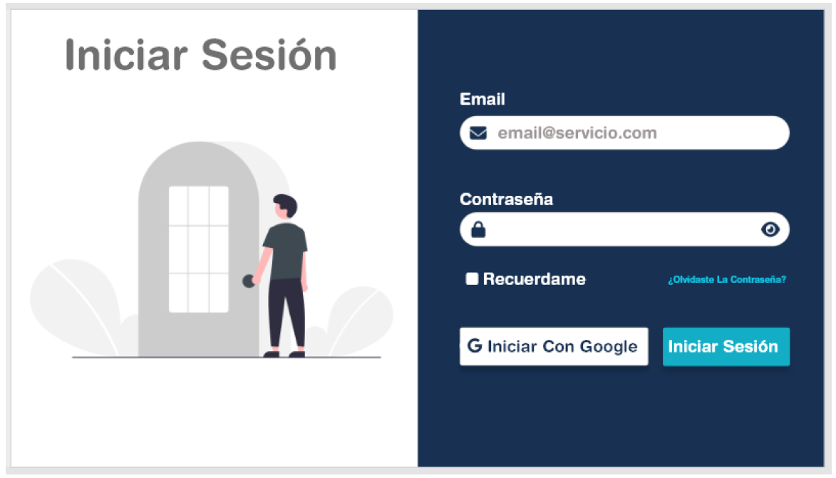

Elaboración propia.

Ilustración Página principal.

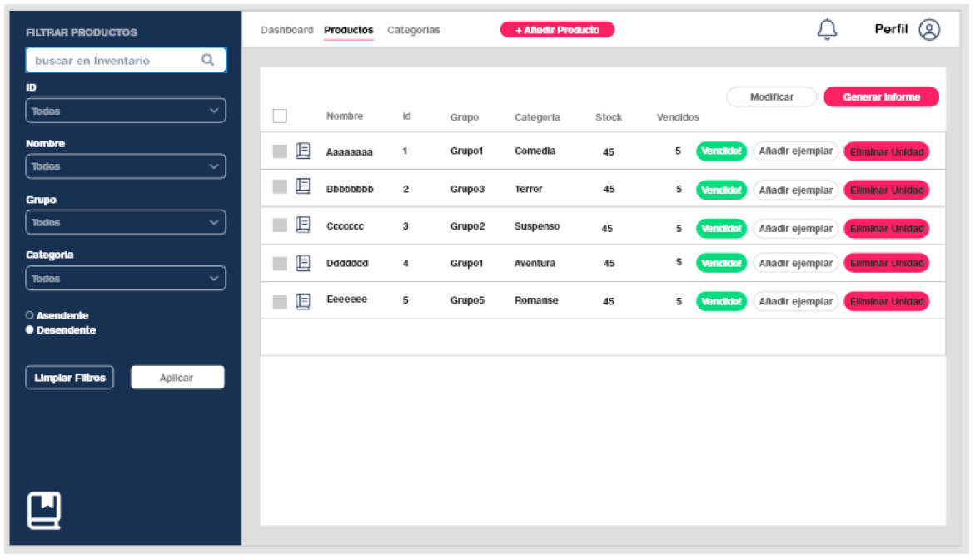

Elaboración propia.

Ilustración Página de ingreso de libro.

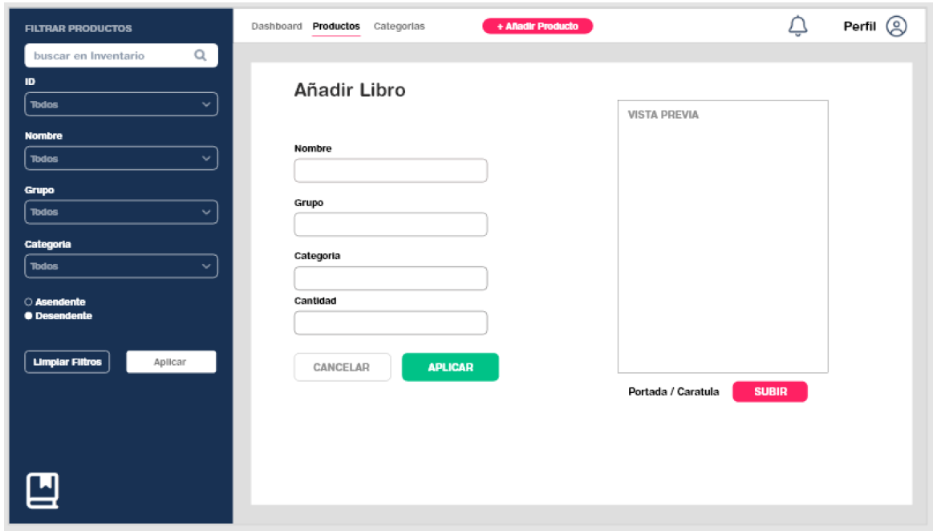

Elaboración propia.

Ilustración Página de modificar libro.

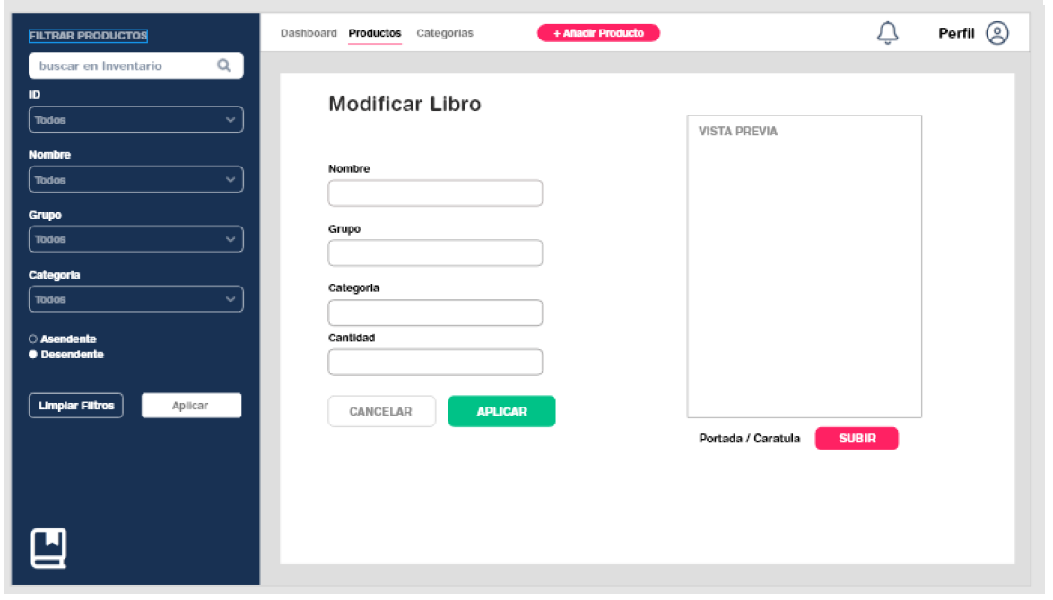

Elaboración propia.

Ilustración Página de información de inventario.

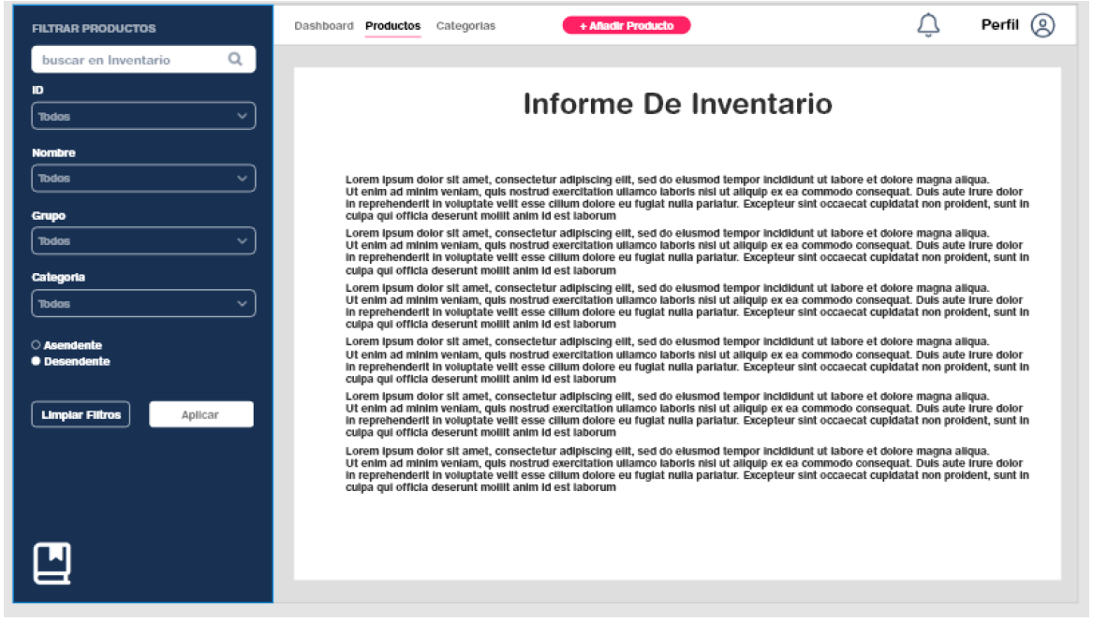

Elaboración propia.

1. Conclusiones

Se puede concluir que la creación y el armado de diagramas de clases, diagramas de datos, entre otros diagramas, serán y son de ayuda para entender o dar a explicar mejor el sistema que se creara. Sin embargo, también debe aclararse que realizar estas operaciones es bastante tedioso y requiere mucho tiempo, pero, aun así, es útil al momento de organizar su sistema.

1. Referencias bibliográficas

# Bibliografía

Información, T. (s.f.). *Modelos de datos: Modelo Conceptual, Físico y Lógico*. Recuperado el 4 de Abril de 2022, de https://www.tecnologias-informacion.com/modelos-datos.html

Web, D. (3 de Marzo de 2019). *Diagramas de secuencia: mostrar interacciones con UML*. Obtenido de https://www.ionos.es/digitalguide/paginas-web/desarrollo-web/diagramas-de-secuencia/